100學年度第一學期萬富國小教務組教師研習進修實施成果8
研習課程：教師反毒知能研習
辦理日期：2012.03.07
辦理時間：星期三
舉辦地點：萬富國小綜合活動室
參加對象：全體教師
實施內容：了解青少年常見毒品種類，及其面對青少年吸食毒品狀況時，學校可採行的輔導策略。
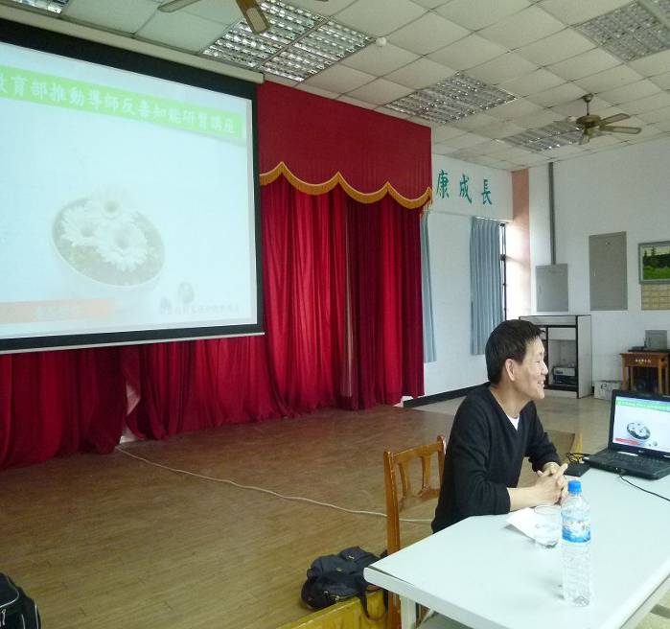 | 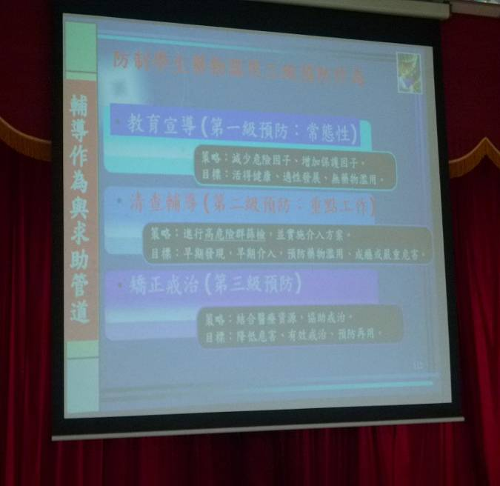
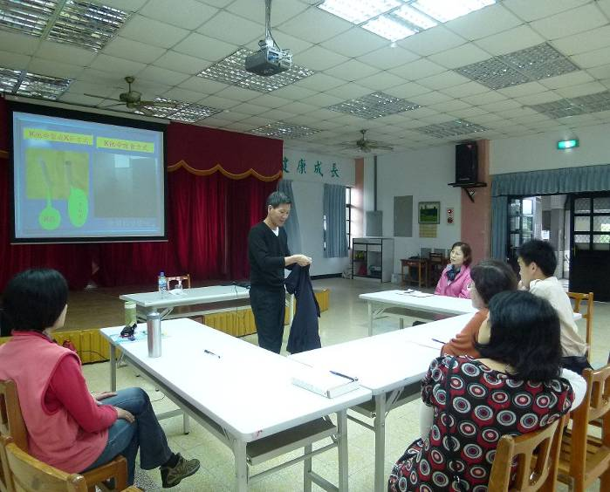 | 